WOS kl. VIII
T: Sejm i Senat (podręcznik str. 134 -
KARTA PRACY
1. W krajach demokratycznych władzę ustawodawczą sprawuje PARLAMENT.
Do jego zadań należy:
a) ……………………………………………………………………………………………………………………………………………………………
b) ……………………………………………………………………………………………………………………………………………………………
c) ……………………………………………………………………………………………………………………………………………………………
2. Parlament może być:
a) jednoizbowy np. we Szwecji
b) dwuizbowy np. w Wielkiej Brytanii, Francji, czy w Polsce
3. SEJM
- Organ władzy ustawodawczej
- Jest …………………………… Izbą polskiego parlamentu
- Zasiada w nim ……………. posłów, którzy w wyniku wyborów , na czas sprawowania urzędu uzyskują mandat
- Są oni wybierani w wyborach: powszechnych, równych, bezpośrednich, proporcjonalnych i tajnych
- Kadencja Sejmu trwa ……….. lata
- Sejm podejmuje decyzje ……………………………. głosów
- Jego pracami kieruje …………………………………………………
SENAT
- Organ władzy ustawodawczej
- Jest …………………………… Izbą polskiego parlamentu
- Zasiada w nim ……………… senatorów, którzy w wyniku wyborów , na czas sprawowania urzędu uzyskują mandat
- Są oni wybierani w wyborach: powszechnych, bezpośrednich, większościowych i tajnych
- Kadencja Senatu trwa ……….. lata
- Senat podejmuje decyzje ……………………………. głosów
- Jego pracami kieruje …………………………………………………
Na czas sprawowania urzędu posłom i senatorom przysługuje immunitet, który oznacza, że:
……………………………………………………………………………………………………………………………………………………………………
……………………………………………………………………………………………………………………………………………………………………
4. Większość posłów i senatorów należy do partii politycznych, czyli do organizacji, które mają określony program i dążą do jego realizacji. Partia, która zdobyła największą liczbę głosów w wyborach parlamentarnych, a zatem najwięcej miejsc w sejmie – wygrywa wybory. Jeżeli nie uzyska większości, nie może samodzielnie sprawować władzy – musi utworzyć z innymi ugrupowaniami sejmowymi koalicję, aby skutecznie rządzić. Partie, które zdobyły miejsca w sejmie, ale nie wchodzą w skład koalicji, tworzą opozycję.
5. Ważne pojęcia czyli SEJMOWE ABC – wytłumacz:
a) mandat
b) komisje sejmowe
c) prezydium sejmu
d) konwent seniorów
e) Zgromadzenie Narodowe i jakich przypadkach się zbiera
f) dieta poselska
g) kworum
h) laska marszałkowska
6. Rozrysuj schematem z krótkimi opisami jak powstaje ustawa
7. Rozwiąż krzyżówkę
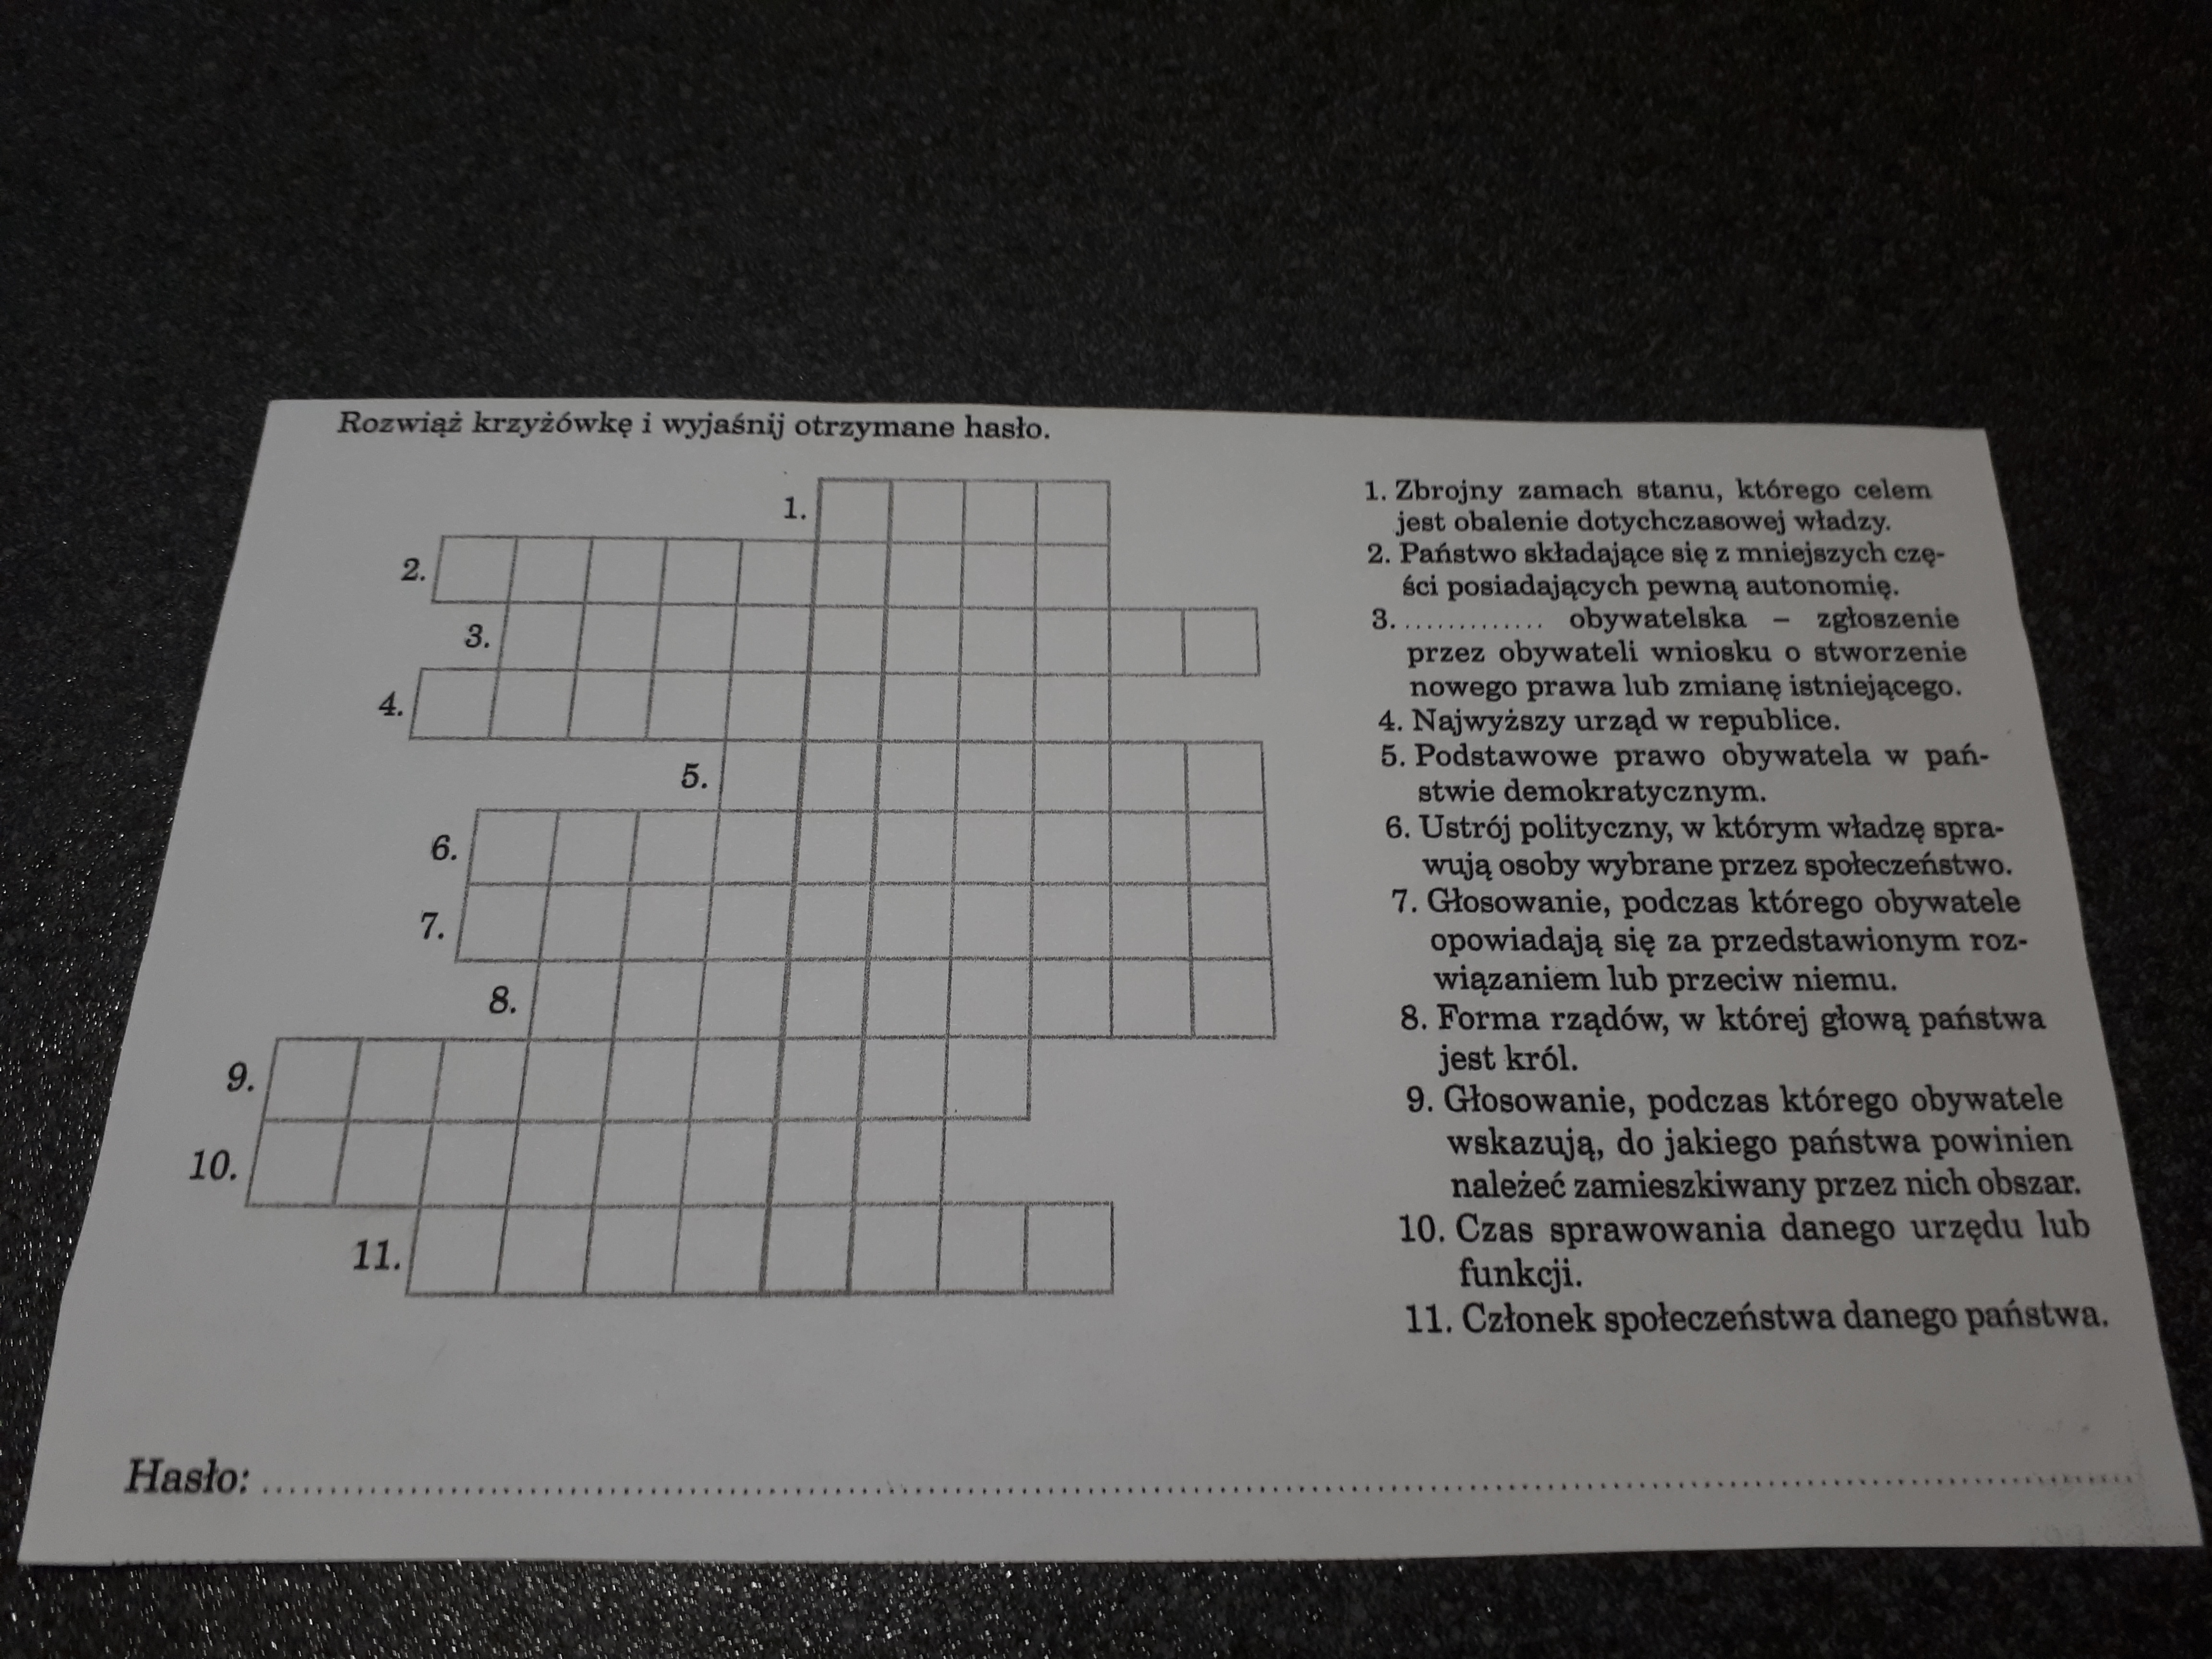

Przepisaną do zeszytu lub wydrukowaną i wklejoną, a potem uzupełnioną kartę pracy wysyłamy w tym samym dniu w którym są lekcje. Jeśli chodzi o rozwiązanie krzyżówki, proszę w słupku i z odpowiednią numeracją wypisać tylko hasła jako rozwiązania, a hasło krzyżówki proszę wytłumaczyć.
Trzymam kciuki, POWODZENIA !

